Fiche sujet – candidat (1/3)
Contexte
Dans un laboratoire de génétique, parmi des drosophiles à ailes vestigiales et corps gris-jaune de lignée pure présentes dans un flacon d’élevage, une mouche à ailes vestigiales et corps noir est apparue. Les chercheurs interprètent ce phénotype comme la conséquence d’une mutation apparue chez les deux parents de cette mouche. Or, deux gènes différents, appelés ebony et black, peuvent être impliqués dans la couleur du corps de la drosophile. Une mutation sur au moins l’un des deux gènes provoquera le phénotype noir.
On cherche à déterminer, par l’observation de croisements de drosophiles, si la couleur noire de la drosophile à ailes vestigiales apparue dans le flacon est due à une mutation du gène ebony ou à une mutation du gène black.

Consignes
Partie A : Appropriation du contexte et activité pratique (durée recommandée : 20 minutes)
La stratégie adoptée consiste à déterminer les pourcentages des différents phénotypes d’une génération de drosophiles issues d’un croisement entre l’individu à corps noir et ailes vestigiales apparu dans le flacon et un individu hétérozygote pour les mêmes gènes, à corps gris-jaune et ailes longues puis à les comparer avec les pourcentages attendus dans le cas de mutations sur le gène ebony ou sur le gène black.
Appeler l’examinateur pour vérifier les résultats de la mise en œuvre du protocole.
Partie B : Présentation et interprétation des résultats ; conclusion (durée recommandée : 40 minutes)
Présenter et traiter les résultats obtenus, sous la forme de votre choix et les interpréter.
Répondre sur la fiche-réponse candidat, appeler l’examinateur pour vérifier votre production et obtenir une ressource complémentaire
Discuter de la fiabilité des données recueillies.
Appeler l’examinateur pour présenter votre proposition à l’oral
Conclure, à partir de l’ensemble des données, sur le nom du gène muté impliqué dans l’apparition de la drosophile à corps noir et à ailes vestigiales dans le flacon du laboratoire.
Fiche sujet – candidat (2/3)
Protocole
Matériel :  - loupe binoculaire avec éclairage ou logiciel de comptage et sa fiche technique ;  - loupe à main ;  - un échantillon (plaques de croisement, boites de pétri ou photographies) contenant :  - une génération de drosophiles issues d’un croisement entre l’individu homozygote récessif à corps noir et ailes vestigiales apparu dans le flacon, et un individu hétérozygote pour les mêmes gènes, à corps gris-jaune et ailes longues ;  - un échantillon de référence comportant des drosophiles de phénotype sauvage, à ailes longues et corps gris-jaune  - un échantillon de référence comportant des drosophiles à ailes vestigiales et corps noir ;  - une calculatrice ;  - feutres de couleur, coton et alcool (pour effacer le feutre) et un transparent à poser sur l’échantillon. | Étapes du protocole à réaliser :  - identifier les différents phénotypes des drosophiles fournies ;  - compter le nombre d’individus pour chaque type de phénotype, issu du croisement ;  - calculer les pourcentages pour chaque type de phénotype.

Fiche sujet – candidat (3/3)
Ressources
Résultats de croisements chez la drosophile :  Individus Place des gènes sur les chromosomes Parents Descendance  Gènes situés sur la même paire de chromosomes homologues (gènes liés) Femelle hétérozygote X Mâle homozygote double récessif Quatre phénotypes représentés : pourcentages de phénotypes parentaux très supérieurs aux phénotypes recombinés.  Gènes situés sur deux paires distinctes de chromosomes homologues (gènes indépendants) Femelle hétérozygote X Mâle homozygote double récessif Quatre phénotypes représentés en proportions équivalentes : autant de phénotypes parentaux que de phénotypes recombinés. | Portion de carte génétique de la drosophile :  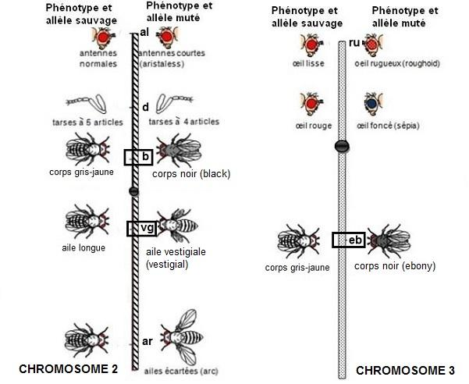
Relations de dominance – récessivité des allèles étudiés :
L’allèle b+ (corps gris-jaune) est dominant sur l’allèle b (corps noir).
L’allèle eb+ (corps gris-jaune) est dominant sur l’allèle eb (corps noir).
L’allèle vg+ (ailes longues) est dominant sur l’allèle vg (ailes vestigiales).

ÉTAPE A1 :

- Ce que je fais : On cherche à déterminer, par l’observation de croisements de drosophiles, si la couleur noire de la drosophile à ailes vestigiales apparue dans le flacon est due à une mutation du gène ebony ou à une mutation du gène black.

- Comment je le fais : à l’aide du logiciel mesurim 2, nous allons analyser la composition d’une génération de drosophiles issues d’un croisement entre un individu homozygote et hétérozygote.

- Ce que j’attends : Si les gènes sont liés, alors ils sont sur le même chromosome, si les gènes ne sont pas liés, alors ils ne sont pas sur le même chromosome.

ÉTAPE A2 (manip)

ÉTAPE B1

ÉTAPE B2 :

- Je vois que : manip

- Je sais que : D’après le document ressources que lorsque les gènes sont liés (sur la même paire de chromosomes) alors le % de phénotypes parentaux est très supérieurs aux phénotypes recombinés, alors que lorsque les gènes sont indépendants (situés sur deux paires distinctes de chromosomes homologues), alors leurs proportions sont équivalentes : autant de phénotypes parentaux que de phénotypes recombinés . Dans la deuxième partie du document, nous voyons que lorsque les deux gènes sont présents sur un seul chromosome, une mutation des ailes longues en ailes vestigiales est observée (black) et que sur le chromosome qui porte qu’un seul gène une mutation du corps gris-jaune en corps noir est aussi observée (ebony).

- Je peux donc en conclure que : Les 2 gènes responsables de la couleur du corps et de la longueur des ailes sont portés par le même chromosome donc ils proviennent d’un brassage intrachromosomique et donc la couleur noire de la drosophile à ailes vestigiales serait dû à une mutation du gène “black” / Les 2 gènes responsables de la couleur du corps et de la longueur des ailes ne sont pas portés sur le même gène donc ils proviennent d’un brassage inter-chromosomique et donc la couleur noire de la drosophile à ailes vestigiales serait dû à une mutation du gène “ebony”

- Distanciation : Nous pourrions regarder si d’autres gènes sont liés ou non chez les drosophiles.

